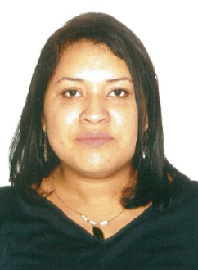

Carmelia da Rocha Pinto
Quadra. 48 casas 23 Del Logo – Itapuã- DF
Telefone: (61) 99316-0084
E-mail: carmelia.rocha@hotmail.com

- Dados Pessoais:

- Estado civil: Casado

- Escolaridade:

- Ensino Médio Completo

- Cursos:

- Vigilante
- Informática (básico)
- Agente Aeroportuário.

      - Experiência Profissional:

- Secretaria do Lar.
(Residência do Vice-Presidente de Relações Institucionais das Organizações Globo)
Período: 5 anos.
Local: Lago Sul.

Camélia da Rocha Pinto

